МИНИСТЕРСТВО НАУКИ И ВЫСШЕГО ОБРАЗОВАНИЯ РОССИЙСКОЙ ФЕДЕРАЦИИ

федеральное государственное автономное образовательное учреждение высшего образования Санкт-Петербургский национальный исследовательский университет информационных технологий механики и оптики

Мегафакультет трансляционных информационных технологий

Факультет информационных технологий и программирования

# Лабораторная работа № 5

**По дисциплине «Операционные системы»**

**Управление памятью в ОС Linux**

Выполнил студент группы №M3207 ***Шкахов Азамат Хасенович.***

Преподаватель: Осипов Святослав Владимирович.

***САНКТ-ПЕТЕРБУРГ***

***2020***

# Отчет

*Данные о текущей конфигурации ОС:*



## Эксперимент 1

*Первый этап:*

1. Последняя запись журнала – значения параметров, с которыми произошла аварийная остановка процесса. Изображение выглядит как текст

   Автоматически созданное описание

1. Значение в последней строке файла report.log: 31050000
2. Две записи о скрипте в системном журнале
3. Изображение выглядит как текст

   Автоматически созданное описание

1. График зависимости памяти от времени

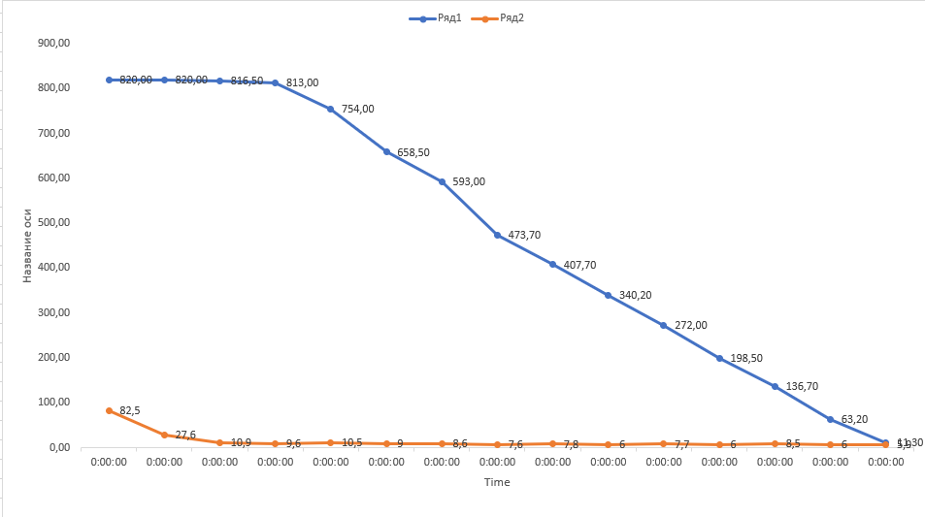

*Второй этап:*

1. Производим аналогичные выше действия только с еще одним скриптомИзображение выглядит как текст

   Автоматически созданное описаниеДанные который получены во время наблюдения (парсер top):
2. Значение в последней строке файла report.log: 2515000 и 1550000
3. Две записи о скрипте в системном журнале

1. График зависимости памяти от времени

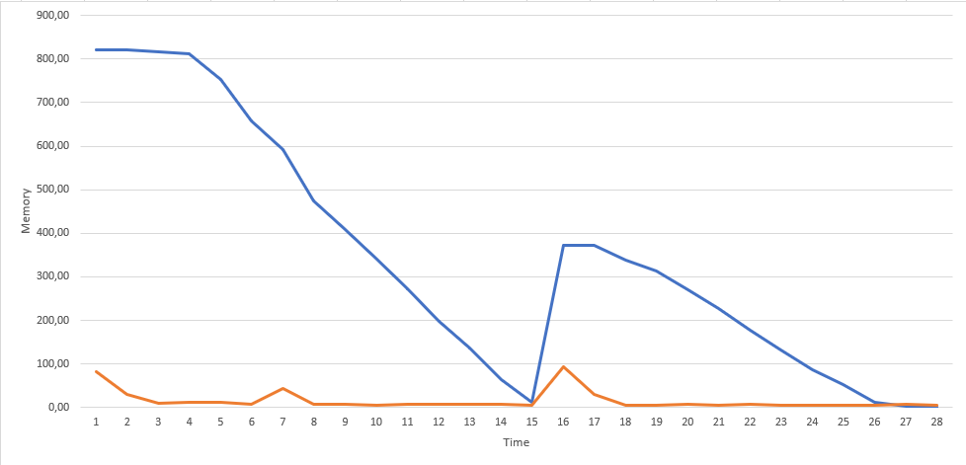

**Эксперимент 2**

1. Запускаю newmem.sh 10 3105000
2. Аварийной остановки не случилось, записи в журнале нет.

*Наблюдения:*

При К = 30 и N = 3105000 некоторые процессы аварийно завершлись (20 из них)

При К = 30 и N = 2500000 программа частивно аварийно завершила свое выполнение.

**При К = 30 и N = 2000000 программа частично аварийно завершила свое выполнение.**

При К = 30 и N = 1500000 программа аварийно завершила свое выполнение.

При K=30 и N=1000000 программа успешно завершила свое выполнение

## Вывод

Можем мониторить команду top, по ней можно легко сказать, что процессы выполняются пока не заканчивается память, после чего заполняется файл подкачки.

Когда файлов подкачки станет не хватать, процесс будет аварийно завершён